滋賀マザーズジョブステーション・近江八幡
Zoom相談
利用マニュアル

2021年12月

Zoomマザーズ就労支援相談利用の流れ

ステップ | 内容 | 備考
Step1  MJS近江八幡の  利用登録 | マザーズ就労支援相談の  利用登録を行います  □ 登録完了チェック | MJS近江八幡へ「来所」または、「オンライン相談登録」申請による登録。  ※過去に登録がある方でも  最終利用後、５年を経過した方は再登録が必要です。
▼
Step2  MJS近江八幡へ  相談日時の予約 | MJS近江八幡でZoomマザーズ就労支援相談の予約をとります  □ 相談予約完了 | 来所または、0748-36-1831へ  お電話ください
▼
Step3  予約メールの受信 | MJSからメールが配信されます  □ メール受信完了 | や  Zoomソフトでの操作
▼
Step4  メールからZoomに  アクセスする | 初回のみ、Zoomがダウンロードされます | や にて  Zoomのテレビ電話にて面談
▼
Step5  Zoomで  就労支援相談実施 | 就労支援相談を実施します | や にて  Zoomのテレビ電話にて面談
▼
Step6  （初回の利用の方のみ）  アンケート | MJS近江八幡を初めてのご利用の方は「しがネット受付サービス」から  アンケートにご協力ください | や  にての操作
※このページでは紙面の関係上、「滋賀マザーズジョブステーション・近江八幡」を「MJS近江八幡」表記しています

Step1 『滋賀マザーズジョブステーション・近江八幡』の利用登録
「Zoomマザーズ就労支援相談」を利用するには事前に、『滋賀マザーズジョブステーション・近江八幡』の利用登録が必要です。
※過去に登録がある方でも最終利用後、５年を経過した方は再登録が必要です。
利用登録の方法については総合受付にご相談ください。

『滋賀マザーズジョブステーション・近江八幡 オンライン相談登録』による利用登録

二次元バーコードを読み込む場合
携帯電話やスマートフォンの二次元バーコード読み取り機能を使えば、「滋賀マザーズジョブステーション・近江八幡 オンライン相談登録」にアクセスすることができます。下記二次元バーコードを読み込んでください。

URLを入力する場合
パソコンやスマートフォン、携帯電話で、下記のURLを入力してください。「滋賀マザーズジョブステーション・近江八幡 オンライン相談登録」にアクセスすることができます。
https://ttzk.graffer.jp/pref-shiga/smart-apply/apply-procedure-alias/MJS-online
「滋賀マザーズジョブステーション・近江八幡 オンライン相談登録」にアクセスすると下記のような申請ページが表示されます。
画面の流れに沿って登録を行ってください。
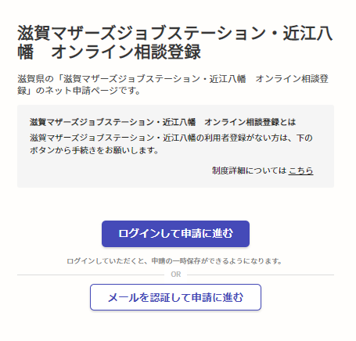
- 「滋賀マザーズジョブステーション・近江八幡 オンライン相談登録」画面の
「メールを認証して申請に進む」をクリックします。
こちらをクリック！
※「Googleアカウント」または「LINEアカウント」をお持ちの方は、「ログインして申請に進む」のボタンからでも登録申請が可能です。5ページ手順「5」に進んでください。
- メールアドレスを入力し、「確認メールを送信」をクリックします。
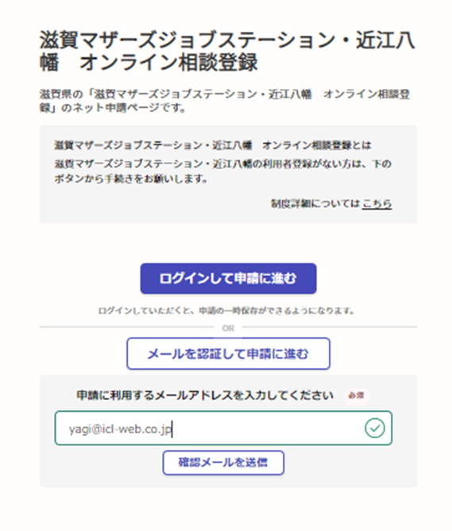
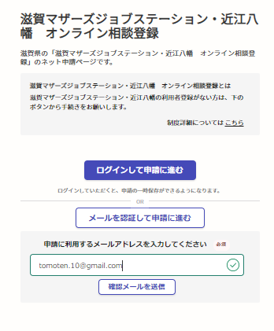
- アドレスを入力
- クリック！
@gmail.com
**********

- 入力したメールアドレスに、申請を行うためのリンクが送信されます。
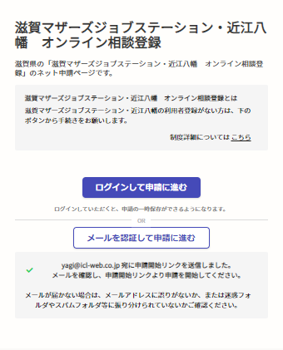

●●●●●●@×××.jp

このメールアドレスを確認！

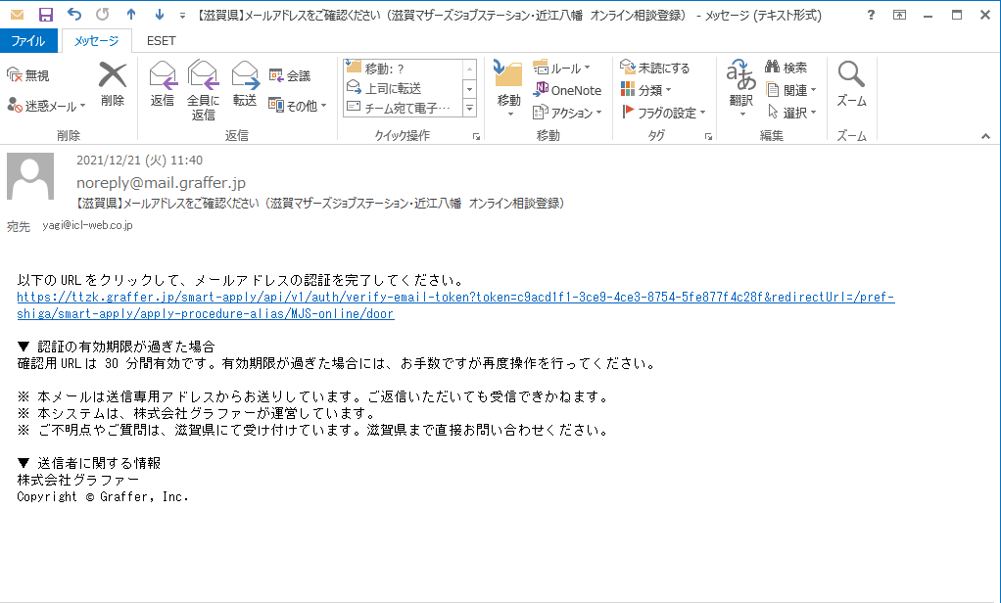
- メールソフトを起動し、メールを確認します。
※画面はパソコンで、Outlook2013で見ている状態です

「以下のURLをクリックして、メールアドレスの認証を完了してください」の下のリンクをクックします。
※確認用URLは30分間有効です。有効期限が過ぎた場合には、再度申請が必要です。
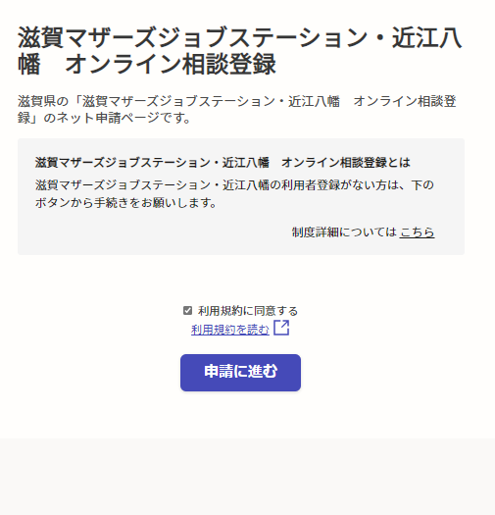
- クリックすると画面が切り替わり、「オンライン相談登録」の画面に切り替わります。
「利用規約に同意する」左のボックスをクリックし、「申請に進む」をクリックします。
※ご同意いただけない場合、「オンライン相談登録・申請者情報」入力画面に進むことができません。
①こちらをクリック！
②こちらをクリック！
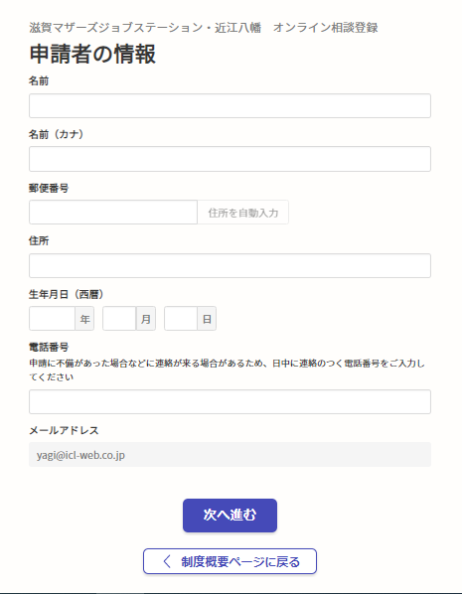
- クリックすると画面が、「申請者の情報」入力画面に切り替わります。
すべての項目の
入力が必要です
自動入力されています

入力例）
※「任意」以外の項目は、すべて必須入力です。
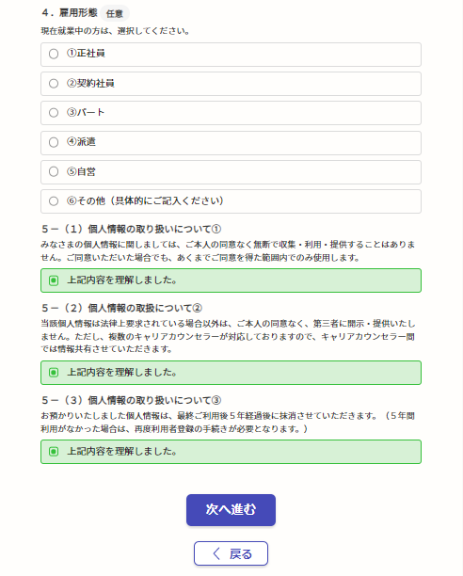
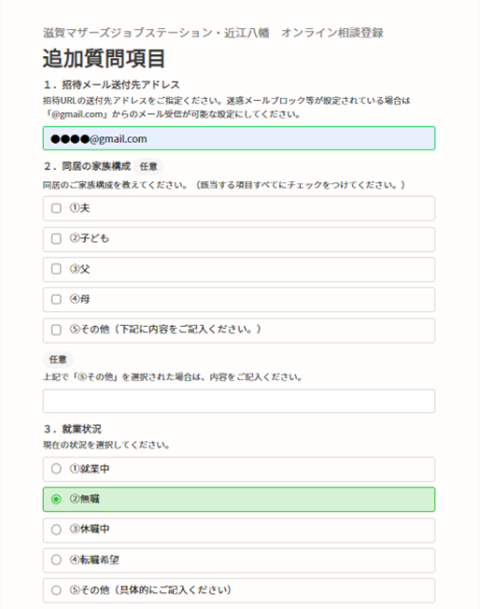
ご注意！
Zoom相談を利用される場合、こちらに入力していただいたメールアドレス宛に、Zoom相談用の案内メールを送信します。
Zoomを利用するデバイス（パソコン、スマートフォン、タブレット端末）で受信できるメールアドレスを入力してください。
例）Zoom相談をパソコンで利用する方・・・パソコンで受信できるメールアドレスを登録

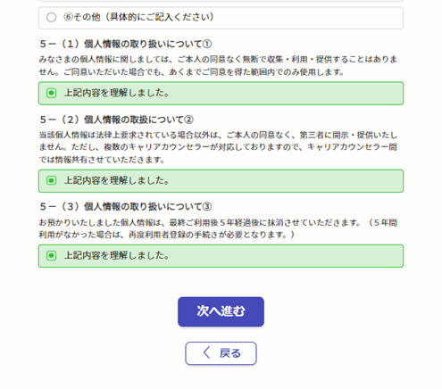
- 入力後、画面下側の個人情報の取り扱いについて（1）～（3）をご確認ください。
ご同意いただける場合、□をクリックし、 にします。
※ご同意いただけない場合、「申込内容の確認」画面に進みません。
- 「申込内容の確認」画面が表示されましたら入力内容を確認し、修正が必要な場合は、右側の「編集する」をクリックします。修正が無ければ「この内容で申請する」をクリックします。
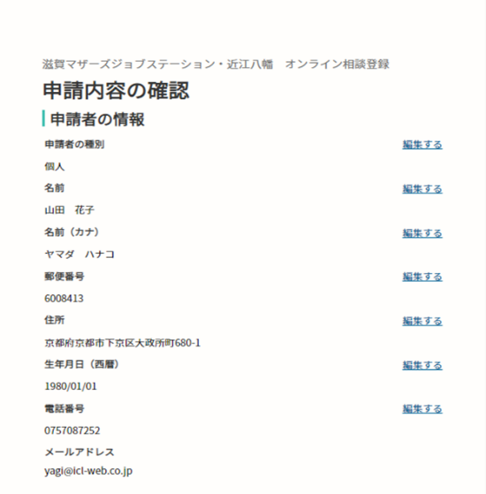
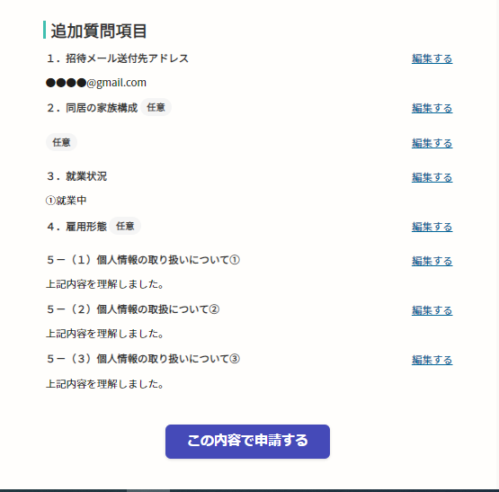
こちらをクリック！
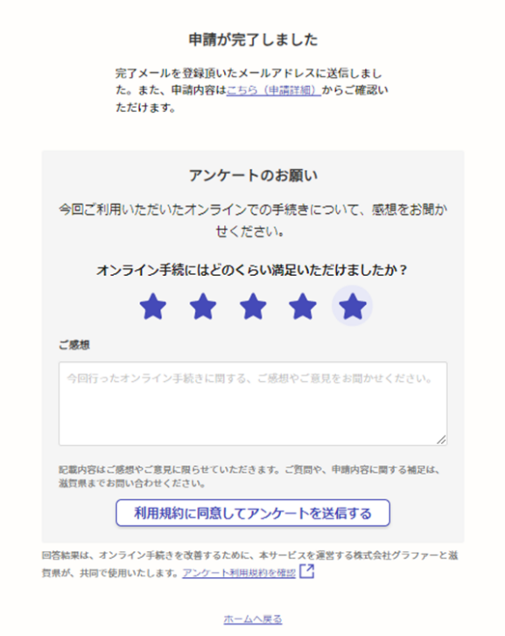
- 登録申請が完了しました。
- メールソフトを起動し、「申請受付のお知らせ」が届いていることを確認してください。

来所による登録申請
『滋賀マザーズジョブステーション・近江八幡』へ直接ご来所いただき、登録する方法です。

滋賀マザーズジョブステーション・近江八幡
〒523-0891 滋賀県近江八幡市鷹飼80-4 滋賀県立男女共同参画センター内
総合受付・マザーズ就労支援相談コーナー
電話番号：0748-36-1831
利用時間：9時～17時（受付は、16時まで）
休所日：月曜日・祝休日の翌日・GW・お盆・年末年始・施設点検日

Step1の登録申請がすべて完了しました。

Step２にすすんでください。

Step2 相談日時の予約
- 相談の日時についてお電話または来所にてご予約下さい
- 相談はお一人様一回につき50分間以内とさせていただきます。
- 予約状況により、ご希望の日時がお取りできない場合がございます。
- カウンセラーの指名はできません。

滋賀マザーズジョブステーション近江八幡
〒523-0891 滋賀県近江八幡市鷹飼80-4 滋賀県立男女共同参画センター内
総合受付・マザーズ就労支援相談コーナー
電話番号：0748-36-1831
利用時間：9時～17時（受付は、16時まで）

Step3 予約メールの受信
マザーズジョブステーション滋賀から予約完了メールが配信されます。
予約完了メールは、オンラインカウンセリングの予約時にお聞きしたメールアドレスにお送りいたします。（「オンライン相談登録」での登録の方は、入力していただいたメールアドレス）
メールは配信専用ですので、返信には回答できません。時間変更やキャンセルが生じた場合には、電話にてご連絡をお願いします。
（画面例）
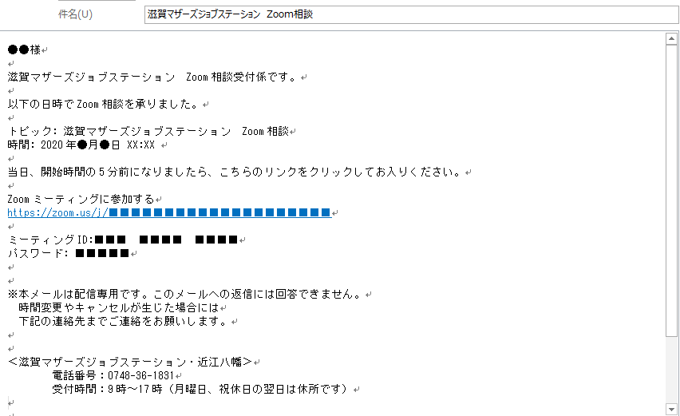

Step4にすすんでください。

Step4メールからZoomにアクセスする

Zoomを使ったことがある方、または起動したことがある方
■相談予約の時間（5分ほど前）
メール本文中にあるリンク（https://から始まるURL）をクリック（スマートフォンの場合はタップ）すると、画面がZoomに切り替わります。
画面の指示に従って、Zoomのミーティングができるように準備をしてください。

Step5にすすんでください。

Zoomを初めて使う方（ダウンロード、インストールをします）
■パソコンへのダウンロード・インストール （パソコンのカメラ、マイク、スピーカー必須）
- パソコンからZoomの公式ホームページURL（https://zoom.us/download）を入力します。
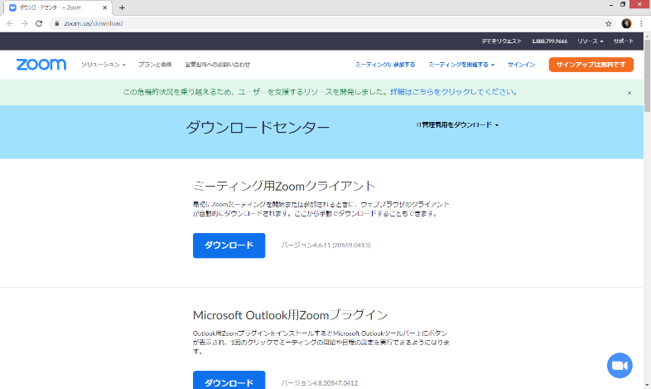
- 「ミーティング用Zoomクライアント」のダウンロードをクリックすると、クライアントアプリのインストーラーがダウンロードされます。
- ダウンロードしたインストーラーを起動すると、インストールが始まります。
画面の指示に従ってインストールを行ってください

■スマートフォンへのダウンロード
- 各OSのアプリ提供プラットフォームを利用します。iPhoneの場合は「App Store」、Androidスマホの場合は「Google Play」です。
- アプリを名前で検索します。検索欄に「zoom」と入力し、検索してください。「ZOOM Cloud Meetings」というアプリが該当のアプリです。
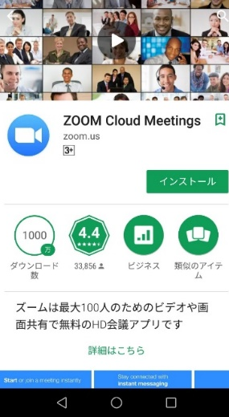

【iPhone】
【Androidスマホ】

- iPhoneの場合は「入手」、Androidスマホの場合は「インストール」をタップするとダウンロードが始まります。
画面の指示に従ってインストールを行ってください

Zoomを初めて使う方で、メールのURLをクリックした場合
- ダウンロードを促す画面が表示されます。
※画面はWindows8.1のパソコンでGoogle Chrome操作した場合のものです
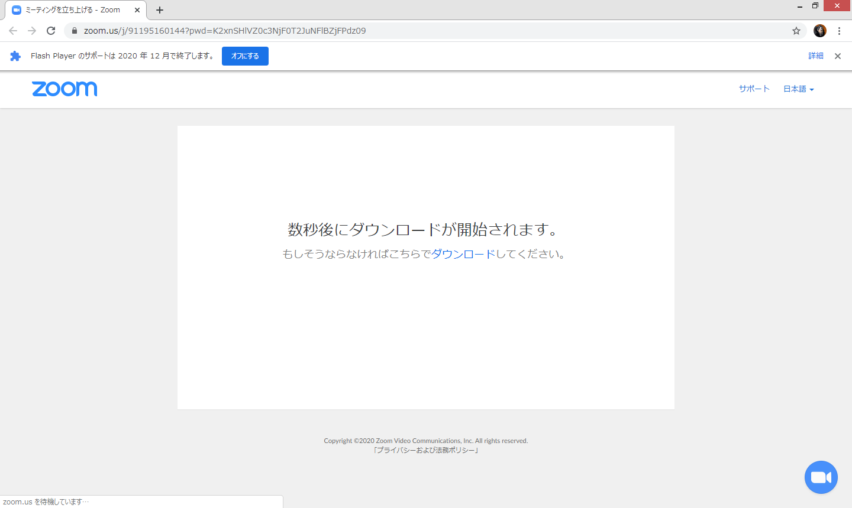
- ダウンロードが完了すると表示されるアイコンをクリックします
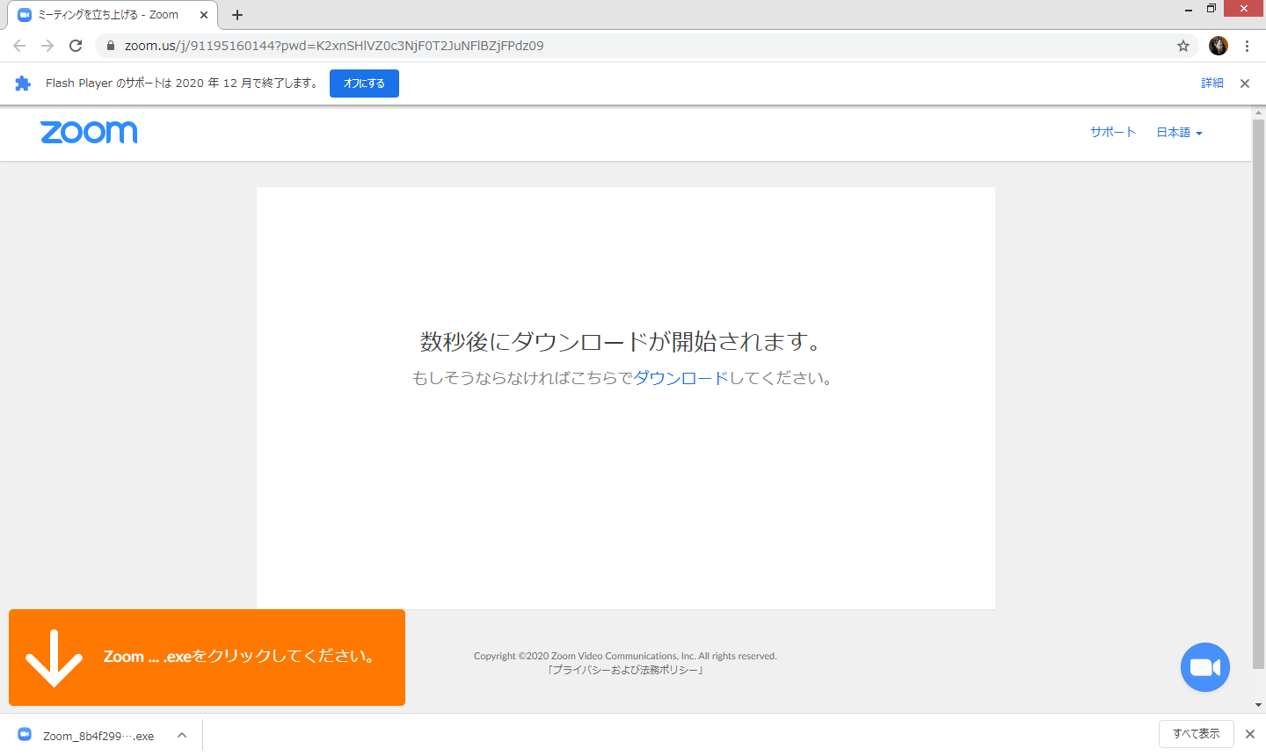
- インストールが始まります
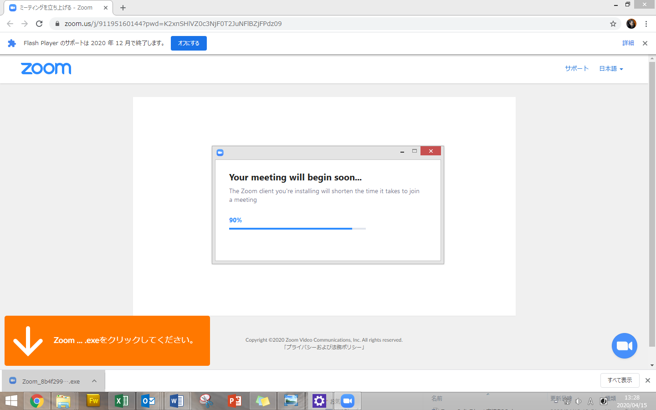
- 画面の指示に従ってZoomの設定を行います
名前を入力します
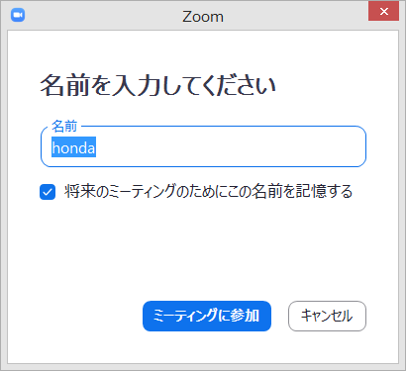
滋賀 麻座子
しが

- 「ビデオレビュー」で画面にご自身が映っていることを確認し、「ビデオ付きで参加」をクリックします。※ビデオなしでは、オンライン相談を利用していただくことができません。
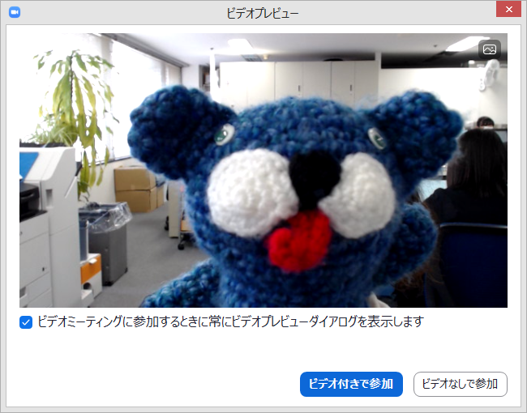

- 画面にメッセージが表示されます。
音声のテストを行うために「コンピュータのオーディオをテスト」をクリックします。
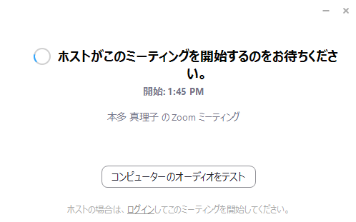
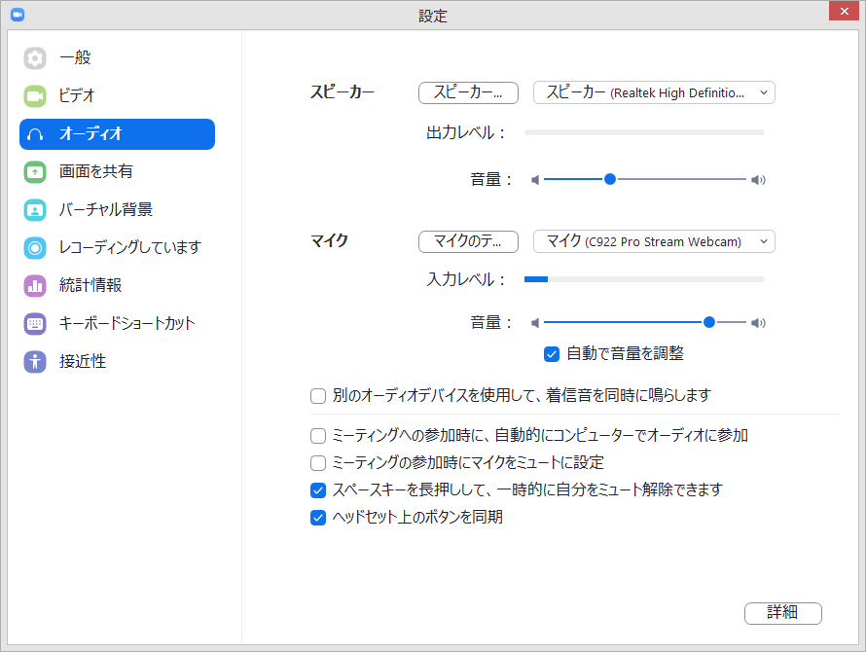

- 設定が完了し、マザーズジョブステーション側が「ミーティングの開始」をすると相談が始まります。
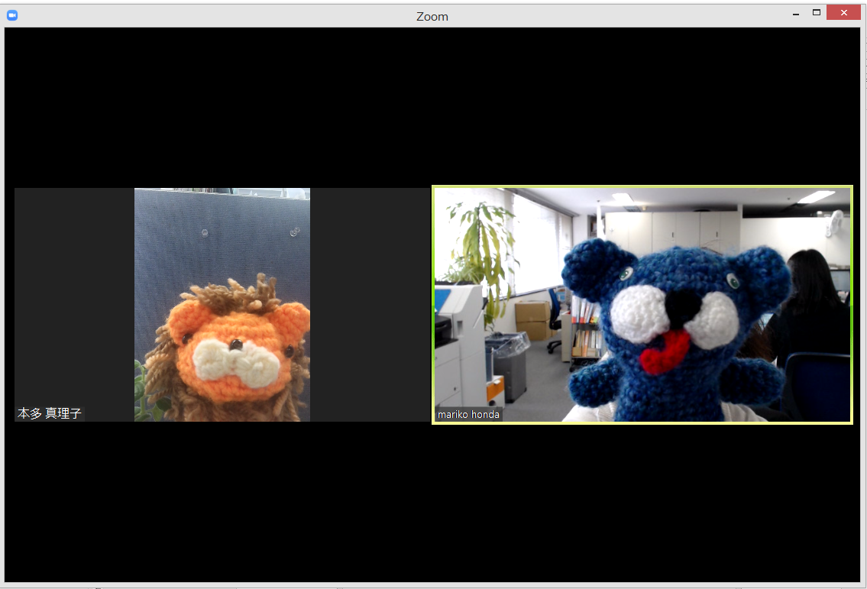

Step5 就労相談実施
予約時間の5分前にはリンクからZoomにアクセスしてください。
※Webカメラおよびマイクが正常に使えるか確認してください。
※音声のみの相談はお受けできません。WEBカメラが利用できるかご確認ください。
※録画の機能はご利用いただけません。

相談の内容について
- お仕事さがし
- 転職・現在のお仕事についてのご相談
- 保育園情報や、子育てとの両立のご相談
- 履歴書や職務経歴書の書き方、面接の受け方のアドバイス 等

対面相談との併用のおすすめ
来所による対面相談の場合は下記のようなメリットがありますので、お近くの方は、できればオンライン相談だけでなく、来所相談とも組み合わせてご利用いただくことをお勧めします。
- 参考資料等のお渡しができる
- 履歴書の添削等は実際に見ながらの方が効果的
- 託児のご利用が子どもを預けることの予行練習になる

Step6 （初回の利用の方のみ）アンケートのご協力をお願いします
MJS近江八幡を初めてのご利用の方は「しがネット受付サービス」からアンケートにご協力ください。

しがネット受付サービスによるアンケート回答

二次元バーコードを読み込む場合
携帯電話やスマートフォンの二次元バーコード読み取り機能を使えば、「しがネット受付サービス」にアクセスすることができます。下記二次元バーコードを読み込んでください。

URLを入力する場合
パソコンやスマートフォン、携帯電話で、下記のURLを入力してください。「しがネット受付サービス」にアクセスすることができます。
https://ttzk.graffer.jp/pref-shiga/smart-apply/surveys/8484720412245379579
アクセスすると下記のような画面が表示されます。画面の流れに沿ってアンケートにご回答ください。 ※「任意」以外の項目は、すべて必須入力です。
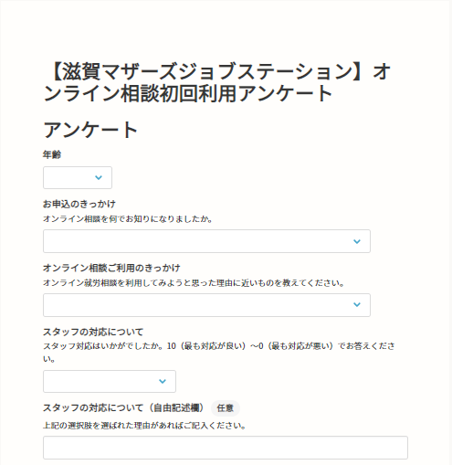
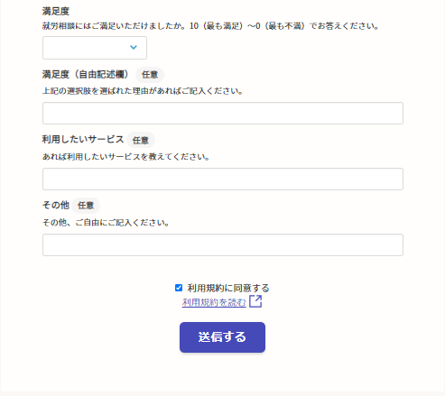
②こちらをクリック！

①こちらをクリック！

ご協力ありがとうございました！

